

آزمایشگاه طراحی نرم افزار

تمرین دوم

شایان طلایی ۹۸۱۰۹۵۴۸ محمدرضا ایجی ۹۸۱۰۱۱۹۳

بهار ۱۴۰۲

گزارش آزمایش

بعد از پیاده‌سازی گام به گام موارد گفته‌شده در فایل Example.pdf، تست دوم در بخش جمع

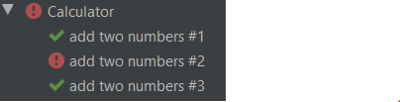 “Add two numbers” با مشکل مواجه می‌شود.

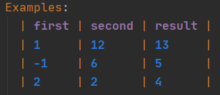بعد از برسی کد در فایل MyStepdefs.java متوجه می‌شویم که Regex داده شده قادر به دریافت اعداد منفی نیست. از طرفی در جدول اعداد تست، دقیقا در تست شماره ۲، ما عدد منفی داریم. بنابراین این تست با مشکل مواجه شده است.

برای حل این مشکل Regexهای دریافت ورودی را از ([\\d](file:///\\d)+) به (-?\\d+) تغییر می‌دهیم تا توابع بتوانند اعداد منفی را هم در ورودی‌های تست دریافت کنیم. می‌بینیم که همه تست‌های طراحی شده با موفقیت پاس می‌شوند.

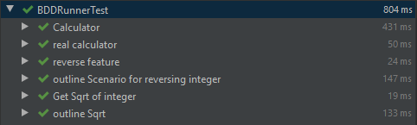

آدرس پروژه:

https://github.com/AlirezaEiji191379/SELab2